**菏泽市立医院东院区项目**

**桩基方案优化设计**

前 言

本项目前期进行了试桩，桩型为PHC-500-AB-125预应力管桩，从试桩情况看，施工难度很大，试桩施工压桩力在超过桩身允许压桩力很多的情况下，才能进入7层土，而实际施工不允许这样的压桩力，尤其在大面积施工中，由于挤土效应，更难施工，不易满足设计要求，从载荷试验结果看，承载力并不高，为寻求更好的桩基方案，进行本次桩基方案优化设计，本次优化设计挑选出管桩，钻孔灌注桩（后压浆）载体桩进行比较优化设计。

**目 录**

**1、工程概况、场地岩土工程条件 …………………………………………………………2**

**1.1、工程概况**

**1.2、场地岩土工程条件**

**1.2.1、地基土的构成与特征**

**1.2.2、水文地质条件**

2、设计依据 6

3、方案优化比较 6

**3.1、管桩设计方案**

**3.2、载体桩设计方案**

**3.2.1载体桩技术原理**

**3.2.2、技术措施及质量要求**

**3.2.3、载体桩设计参数**

**3.3、后注浆钻孔灌注桩方案**

**4、3#楼桩型对比............................................................13**

**5、方案对比................................................................15**

# 1、工程概况、场地岩土工程条件

**1.1、工程概况**

拟建菏泽市立医院东院区建设项目位于菏泽市长江东路与上海路交叉口北东位置。各拟建建筑物工程特性详见表1.1。

拟建建筑物工程特性一览表 表1.1

|  |  |  |  |  |  |  |
| --- | --- | --- | --- | --- | --- | --- |
| 建筑物  名称 | 层数/高度 | 平面尺寸  （mm） | 结构  类型 | 地下  层数 | 拟采用  地基基础形式 | 基础埋置深度  （m） |
| 1#门诊 | 4F/20.7m | 详见平面图 | 框架 | -2F | 待定 | 自然地坪下约8.5m  （相应标高约38.4m） |
| 医疗街 | 4F/20.0m | -1F | 自然地坪下约5.0m  （相应标高约41.9m） |
| 2#医技 | 2-5F/23.9m | -1F |
| 3#住院 | 15F/64.1m | 框剪 | -1F | 桩基 |
| 3#住院裙房 | 2F/11.1m | 框架 | -1F | 天然地基 |
| 4#住院 | 8F/35.1m | 82.0×23.5 | -1F | 桩基 |
| 5-1#急诊 | 2F/11.1m | 详见平面图 | -1F | 待定 |
| 5#急诊留观 | 5F/23.1m | 65.8×22.9 | -1F |
| 6#公共卫生  救援中心 | 5F/22.6m | 详见平面图 | 无 | 待定 |
| 多功能厅 | 1F | 无 | 天然地基、浅基础 | 待定 |
| 7#科研办公 | 5F/22.9m | -1F | 待定 | 自然地坪下约5.0m  （相应标高约41.9m） |
| 地下车库 |  | -1F | 天然地基 |

**1.2、场地岩土工程条件**

1.2.1、地基土的构成与特征

在勘察深度范围内，场地地层为第四系全新统（Q4）及晚更新统（Q3）黄河冲积层，主要由粉土、粘性土及粉砂等构成。地层从上至下可分为14个主层及1个亚层，分述如下：

①耕土(Q4pd)：褐黄色，松散～稍密，湿，成分以粉土为主，局部含粘性土团块及大量植物根系。

该层分布在1#门诊北侧位置处，勘探揭露厚度：0.50～1.50m，平均0.75m；层底标高：44.75～46.49m，平均45.54m；层底埋深：0.50～1.50m，平均0.75m。

①-1素填土(Q4ml)：褐黄色，松散～稍密，湿，成分以粉土为主，局部含粘性土团块，上部为约20.0cm厚的混凝土，近期回填。

该层分布在1#门诊、7#科研办公及多功能厅位置处，勘探揭露厚度：0.60～1.00m，平均0.81m；层底标高：46.15～46.78m，平均46.43m；层底埋深：0.60～1.00m，平均0.81m。

②层粉土(Q4al)：黄褐色，局部灰褐色，稍密～中密，湿～很湿，韧性低，干强度低，摇震反应迅速，粘粒含量稍高，在埋深1.5m及3.8m左右夹厚度小于0.50m的粉质粘土薄层。该层具中压缩性。

场区普遍分布，厚度：2.50～4.90m，平均3.49m；层底标高：41.49～42.85m，平均42.24m；层底埋深：3.20～5.70m，平均4.26m。

③层粉土(Q4al)：黄褐色，局部灰褐色，中密，局部稍密，湿～很湿，韧性低，干强度低，摇震反应迅速，局部粘粒含量稍高。该层具中压缩性。

场区普遍分布，厚度：0.70～3.10m，平均1.76m；层底标高：39.14～41.42m，平均40.48m；层底埋深：5.00～7.20m，平均6.02m。

④层粉质粘土(Q4al)：褐黄色～褐灰色，可塑，无摇振反应，稍有光泽，中等干强度，中等韧性。该层具中压缩性，局部高压缩性。

场区普遍分布，厚度：0.70～3.10m，平均2.15m；层底标高：37.20～38.65m，平均37.87m；层底埋深：7.30～9.60m，平均8.63m。

④-1层粉土(Q4al)：黄褐色，中密，局部稍密，湿～很湿，摇振反应迅速，无光泽反应，低韧性，低干强度，粘粒含量稍高。该层具中压缩性。

场区局部缺失，勘探揭露厚度：0.50～1.90m，平均0.94m；层底标高：37.95～39.52m，平均38.75m；层底埋深：6.90～8.60m，平均7.76m。

⑤层粉土(Q4al)：黄褐色，中密，局部密实，湿～很湿，摇振反应迅速，无光泽反应，低韧性，低干强度，局部粘粒含量较高。该层具中压缩性。

场区普遍分布，厚度：0.90～2.50m，平均1.48m；层底标高：35.55～37.02m，平均36.39m；层底埋深：9.10～11.60m，平均10.11m。

⑥层粉质粘土(Q4al)：褐黄色～棕黄色，可塑，局部硬塑，无摇振反应，稍有光泽，中等干强度，中等韧性，含少量细小姜石，最大粒径约2.0cm。该层具中压缩性。

场区普遍分布，厚度：2.40～4.60m，平均3.55m；层底标高：31.81～33.38m，平均32.83m；层底埋深：12.70～14.60m，平均13.66m。

⑦层粉砂(Q4al)：黄褐色，中密～密实，饱和，成分以石英为主，次为长石和云母，颗粒级配不良。该层具中压缩性。

场区普遍分布，厚度：9.00～14.10m，平均11.22m；层底标高：19.11～23.84m，平均21.60m；层底埋深：22.40～27.10m，平均24.86m。

⑧层粉质粘土(Q4al)：褐黄色～棕黄色，硬塑，局部可塑，无摇振反应，稍有光泽，中等干强度，中等韧性，含少量细小姜石，最大粒径约3.0cm，局部夹粉土薄层。该层具中压缩性。

场区局部缺失，勘探揭露厚度：1.10～7.20m，平均3.31m；层底标高：15.40～21.38m，平均18.98m；层底埋深：25.50～30.80m，平均27.61m。

⑨层粉砂(Q4al)：浅黄色，密实，饱和，颗粒级配不良，成分以石英为主，长石、云母次之，上部夹粉土及粉质粘土薄层。该层具中～低压缩性。

场区普遍分布，厚度：3.50～11.00m，平均8.24m；层底标高：8.29～14.25m，平均10.80m；层底埋深：31.50～37.50m，平均35.34m。

⑩层粉质粘土 (Q3al)：棕褐色～棕黄色，硬塑，局部可塑，中等韧性，中等干强度，稍有光泽。该层具中压缩性。

场区局部缺失，勘探揭露厚度：1.00～6.40m，平均3.18m；层底标高：5.93～11.55m，平均7.48m；层底埋深：34.20～40.10m，平均38.60m。

⑾层粉土(Q3al)：黄褐色，密实，湿，摇震反应迅速，无光泽反应，干强度低，韧性低，砂粒含量较高，局部为粉砂。该层具中～低压缩性。

场区普遍分布，厚度：2.00～5.90m，平均3.42m；层底标高：2.51～6.38m，平均3.95m；层底埋深：40.10～43.60m，平均42.18m。本次勘探该层未穿透，最大揭露厚度为11.50m。

⑿层粉质粘土 (Q3al)：棕黄色，硬塑，稍有光泽，无摇震反应，韧性、干强度中等，含细小姜石，局部富集，最大粒径约3.0cm，中夹粉土薄层。该层具中压缩性。

场区普遍分布，厚度：10.50～12.90m，平均11.37m；层底标高：-8.22～-7.47m，平均-7.79m；层底埋深：53.50～54.70m，平均53.86m。

⒀层粉土(Q3al)：黄褐色，密实，湿，摇震反应迅速，无光泽反应，干强度低，韧性低，局部砂粒含量较高。该层具中～低压缩性。

场区普遍分布，厚度：3.50～4.50m，平均3.99m；层底标高：-12.30～-11.45m，平均-11.77m；层底埋深：57.50～58.20m，平均57.84m。

⒁层粉质粘土 (Q3al)：棕黄色～黄褐色，硬塑，局部坚硬，稍有光泽，无摇震反应，韧性、干强度中等，含姜石，局部富集，最大粒径约5.0cm。该层具中压缩性。

本次勘探该层未穿透，最大揭露厚度为9.00m。

本工程各土层承载力特征值及各层土变形参数如表1.2所示，典型地质剖面如图1.1所示。

1.2.2、水文地质条件

拟建场地浅层地下水属于第四系孔隙潜水及微承压水；其主要补给来源为大气降水，以地面蒸发为主要排泄方式，侧向迳流滞缓。

外业勘察期间，从施工钻孔中测得终孔稳定地下水位埋深为2.10～3.13m，相应水位标高为43.53～44.48m。据区域水文资料，场地地下水年水位变化幅度一般1.50m左右，近年最高水位埋深1.00m，相应水位标高约为46.00m，

场地地下水对混凝土结构及钢筋混凝土结构中的钢筋具微腐蚀性；水位以上土质对混凝土结构及钢筋混凝土结构中的钢筋具微腐

地基承载力特征值、重度及变形参数一览表 表1.2

|  |  |  |  |  |  |  |  |  |
| --- | --- | --- | --- | --- | --- | --- | --- | --- |
| 层 号 | 岩 性 | 承载力  特征值fak(kpa) | 重度γ (KN/m3) | 压缩模量(Mpa) | | | | 备注 |
| ES1-2 | ES2-4 | ES4-8 | ES8-16 |
| ① | 耕土 |  | 17.5 |  |  |  |  | 变形计算时，⑦层、⑨层压缩模量按表中建议值内插取值，其余各层压缩模量可根据实际应力范围参考附图11综合固结试验成果图内插取值。 |
| ①-1 | 素填土 |  | 17.5 |  |  |  |  |
| ② | 粉土 | 100 | 18.6 | 8.0 |  |  |  |
| ③ | 粉土 | 115 | 18.7 | 9.0 |  |  |  |
| ④ | 粉质粘土 | 90 | 18.4 | 4.0 |  |  |  |
| ④-1 | 粉土 | 110 | 18.6 | 8.5 |  |  |  |
| ⑤ | 粉土 | 130 | 18.8 | 9.5 |  |  |  |
| ⑥ | 粉质粘土 | 140 | 19.0 | 6.0 |  |  |  |
| ⑦ | 粉砂 | 170 | 19.4 | 13.0 | 20.0 | 35.0 | 55.0 |
| ⑧ | 粉质粘土 | 170 | 19.3 | 7.5 |  |  |  |
| ⑨ | 粉砂 | 190 | 19.6 | 15.0 | 25.0 | 40.0 | 60.0 |
| ⑩ | 粉质粘土 | 200 | 19.3 | 8.5 |  |  |  |
| ⑾ | 粉土 | 210 | 19.4 | 16.0 |  |  |  |
| ⑿ | 粉质粘土 | 220 | 19.4 | 9.0 |  |  |  |
| ⒀ | 粉土 | 230 | 19.7 | 17.0 |  |  |  |
| ⒁ | 粉质粘土 | 250 | 19.8 | 9.5 |  |  |  |
|  |  |  |  |  |  |  |  |  |
|  |  |  |  |  |  |  |  |  |

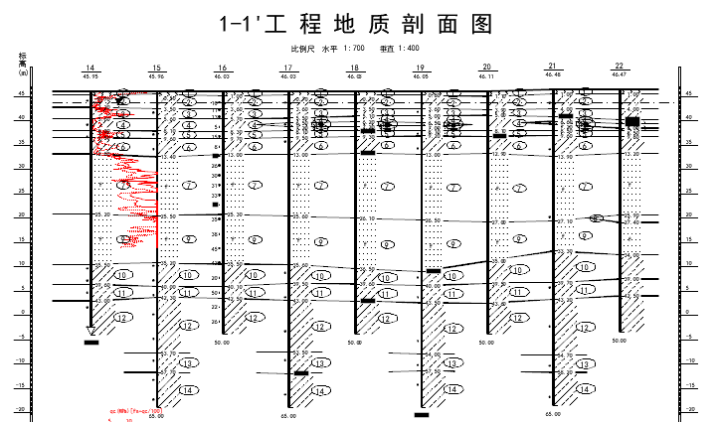

# 2、设计依据

《建筑桩基技术规范》JGJ94-2008；

《岩土工程勘察规范》GB50021-2009；

《建筑地基基础设计规范》GB50007-2011；

《混凝土结构设计规范》GB50010-2010（2015版）；

《建筑抗震设计规范》GB50011-2010（2016版）；

《预应力混凝土管桩》10G409；

《菏泽市立医院东院区建设项目岩土工程勘察报告》菏泽市建设工程勘察院。

《载体桩技术标准》JGJ/T135-2018；

# 方案优化比较

**3.1、管桩设计方案**

本工程桩基初步方案采用静压预制管桩技术，桩身材料为PHC-500-AB-125，桩端持力层为⑦粉砂层，桩长约12.8m，单桩竖向抗压承载力特征值为1100kN。

从试桩情况看，施工难度很大，试桩施工压桩力在超过桩身强度下，才能进入7层土，实际施工不能允许，在大面积施工中，由于挤土效应，很难施工，从载荷试验结果看，承载力并不高。

**3.1.1 1#楼(地上4层,地下二层) 采用预应力管桩**

**桩长L=6.0米，桩端持力层7层(进入3米),单桩承载力特征值720kn**

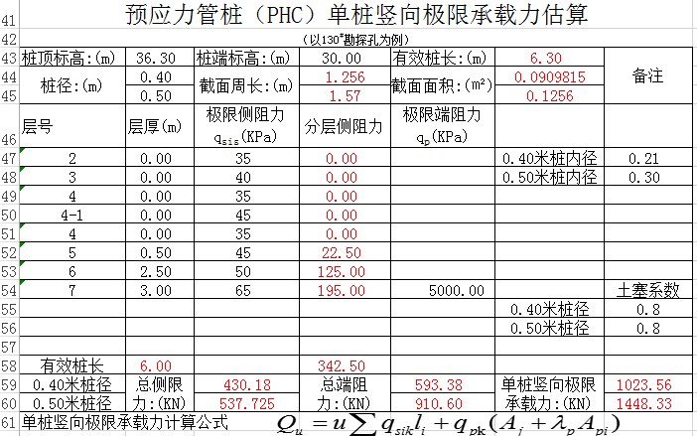

**3.1.2 2#楼(地上5层，地下一层) 采用预应力管桩**

**桩长L=12.0米，桩端持力层7层(进入3米),单桩承载力特征值900kn**

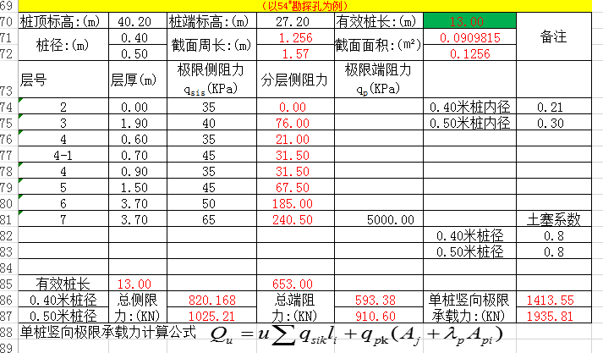

**3.1.3 3#楼(地上15层，地下一层)采用预应力管桩**

**桩长L=12.8米，桩端持力层7层(进入5米),单桩承载力特征值1100kn**

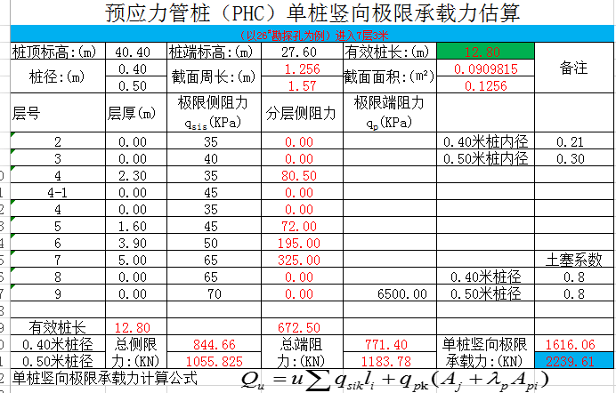

**3.2、载体桩设计方案**

综合考虑本工程土层条件、上部荷载大小、基础埋深、基础型式等因素，可采用载体桩基方案，载体桩桩身材料为600直径钢筋混凝土灌注桩（C30商砼），桩端持力层为⑦粉砂层，桩长（一层地下室）约8.8m，单桩竖向抗压承载力特征值为2000kN。载体桩方案具有单桩承载力高、桩数少、桩长短、施工效率快、质量可控、造价低等优点。载体桩施工将严格按照《载体桩技术标准》、《建筑桩基技术规范》（JGJ94-2008）、《建筑地基与基础施工质量验收规范》（GB50202-2018）等进行。

**3.2.1、载体桩单桩抗压承载力载体桩的设计参数如表5.1所示：**

**载体桩设计参数表 表5.1**

|  |  |  |  |  |  |  |  |
| --- | --- | --- | --- | --- | --- | --- | --- |
| 楼号 | 桩型 | 桩长  （m） | 持力层 | 桩身材料 | 三击贯入度  （cm） | 单桩承载力  特征值（kN） | 备注 |
| **3#楼** | Z1 | 9 | ⑦粉砂层 | 600（C35砼） | ＜10 | 2300 | 一层地下室，桩顶标高为40.4m。 |
| **1#楼** | Z2 | 6.5 | ⑦粉砂层 | 600（C35砼） | ＜10 | 2000 | 两层地下室，桩顶标高为36.4m。 |

**3.2.2单桩抗压承载力计算**

**1#楼(地上4层,地下二层)**

**桩长L=6.5米，桩端持力层7层(进入3米)**

载体桩以⑦粉砂层为持力层，根据1-1’剖面14#孔为例进行计算。根据《载体桩技术标准》JGJ/T135-2018，由公式4.2.3-1：

$$Ra=f_{a}•A_{e}$$

$R_{a}$—单桩竖向承载力特征值（kN）；

$f_{a}$—经深度修正后的载体桩持力层地基承载力特征值（kPa）；

$A_{e}$—载体等效计算面积（m2）。

修正后地基承载力特征值fa可按下式计算：



$f_{ak}$—地基承载力特征值（kPa），本工程取为170kPa；

$η_{b}$—基础宽度的地基承载力修正系数，本工程取为0；

$η_{d}$—埋置深度的地基承载力修正系数，本工程取为3.0；

$γ$—基础底面以下土的重度（kN/m3）,地下水位以下取浮重度；

$b$—基础底面宽度（m）；

$γ_{0}$—基础底面以上土的加权平均重度（kN/m3）,位于地下水位以下的土层取有效重度，本工程11.5kN/m3；

—埋置深度（m），本工程取 $d$ =7.5m（承台厚度暂定为1m+桩长6.5m）。



=170+0+3×11.5×（7.5-0.5）=411.5kPa

本工程载体桩三击贯入度小于10cm，取Ae=4.2m2，当桩径为500～800mm时，Ae值应乘以1.1～1.3，本工程取1.2。则单桩承载力特征值：

$Ra=f_{a}•A_{e}$ =411.5×4.2×1.2=2073.9kN

**根据本工程上部结构荷载情况，单桩抗压承载力特征值取Ra=2000kN。**

**3.3后注浆钻孔灌注桩**

该桩型近年来在本地区高层建筑物中普遍使用，具有技术要求高、提高单桩承载力、降低单桩承载力离散性、减小桩身沉降量等特点。

1. . 桩端持力层的选择

⑨层粉砂层位分布稳定，厚度大，土质密实，埋深适中，适宜选作拟建3#住院桩端持力层。

⑵.桩侧阻力与端阻力增强系数建议值

根据各地基土层的埋藏深度、土性、物理力学性质及原位测试结果，参照地方桩基施工经验，提供各土层后注浆灌注桩侧阻力、端阻力标准值及增强系数见下表：

后注浆灌注桩侧阻力、端阻力标准值及增强系数增强系数一览表 插表4.5.2.3-1

|  |  |  |  |  |  |
| --- | --- | --- | --- | --- | --- |
| 层号 | 岩 性 | 极限侧阻力标准值qsik(KPa) | 侧阻力增强系数βsi | 侧阻力增强系数βsi | 极限端阻力标准值qpk(KPa) |
| ② | 粉土 | **30** | **1.5** |  |  |
| ③ | 粉土 | **35** | **1.5** |  |  |
| ④ | 粉质粘土 | **30** | **1.4** |  |  |
| ④-1 | 粉土 | **40** | **1.5** |  |  |
| ⑤ | 粉土 | **45** | **1.5** |  |  |
| ⑥ | 粉质粘土 | **45** | **1.4** |  |  |
| ⑦ | 粉砂 | **55** | **1.6** |  |  |
| ⑧ | 粉质粘土 | **60** | **1.4** |  |  |
| ⑨ | 粉砂 | **60** | **1.6** | **2.4** | **900** |

⑶.单桩竖向极限承载力估算

估算按现行桩基规范5.3.10条公式。



式中：qsik、qpk——钻孔灌注桩极限侧阻力、极限端阻力标准值

βsi、βp——后注浆侧阻力、端阻力增强系数

根据土的物理力学指标与承载力之间的经验关系，按桩侧全段加强及桩端加强条件，单桩竖向极限承载力估算过程见附表16。计算结果见下表：

**后注浆灌注桩单桩竖向极限承载力估算表** 插表4.5.2.3-2

|  |  |  |  |  |
| --- | --- | --- | --- | --- |
| 楼 号 | | | **3#楼** | |
| 计算孔号 | | | 362# | 371# |
| 桩顶标高（m） | | | 41.90 | |
| 桩端标高（m） | | | 18.90 | |
| 有效桩长（m） | | | 23.00 | |
| 桩端持力层 | | | ⑨层粉砂 | |
| 单桩竖向极限承载力标准值（KN） | 桩径0.60m | 计算值 | 4030 | 4018 |
| 建议值 | 4000 | |
| 桩径0.80m | 计算值 | 6712 | 6695 |
| 建议值 | 6650 | |

以上单桩竖向极限承载力标准值为估算值，设计应用时应根据单桩静载荷试验确定的承载力为准。

**1#楼后注浆钻孔灌注桩**

**桩长L=23米，桩端持力层9层(进入4米)，单桩承载力特征值2000kn**

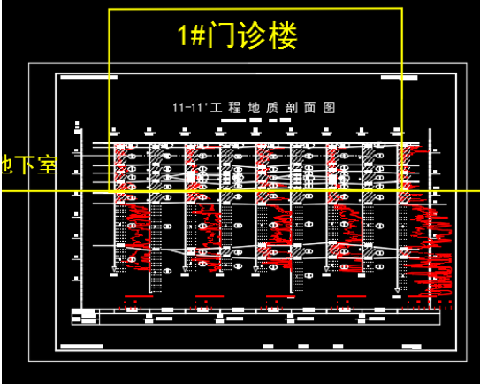

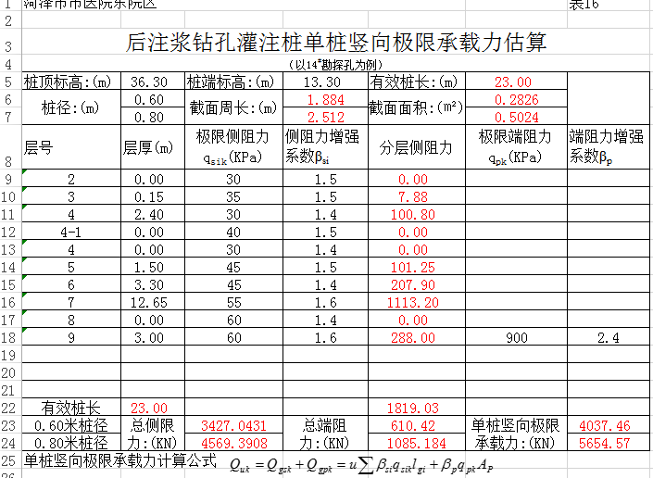

**3#楼后注浆钻孔灌注桩**

**桩长L=27米，桩端持力层9层4米。单桩承载力特征值2300kn**

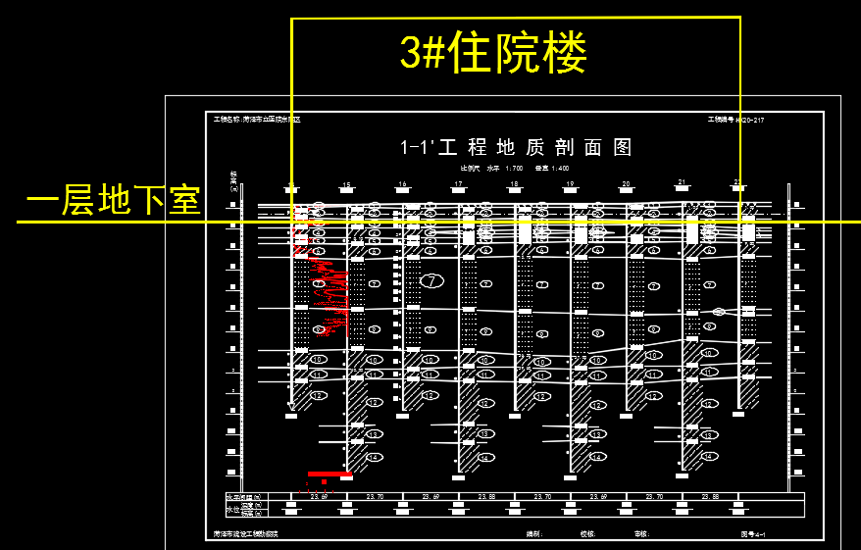

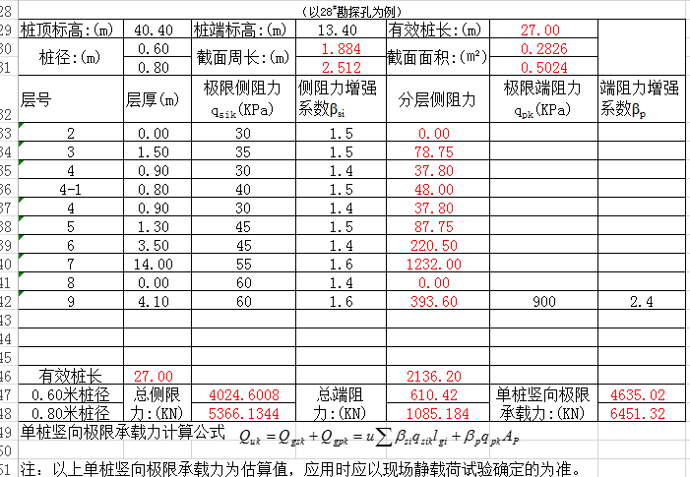

**4.1、 3#楼基础（桩型）方案对比**

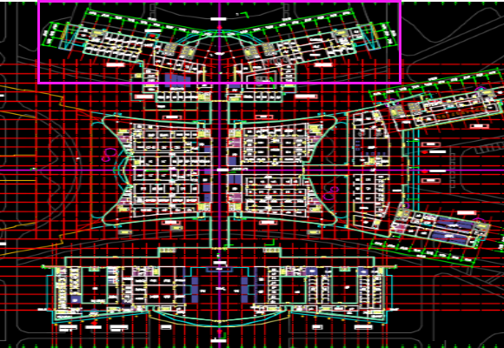

**4.1.1预应力管桩方案：桩长L=12.8米，桩端持力层7层。单桩承载力特征值1100kn，桩数1810**

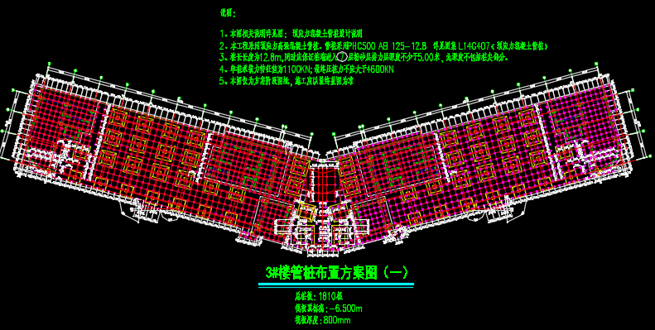

* + 1. **载体桩方案：桩长L=9米，桩端持力层7层。单桩承载力特征值2300kn，桩数879**

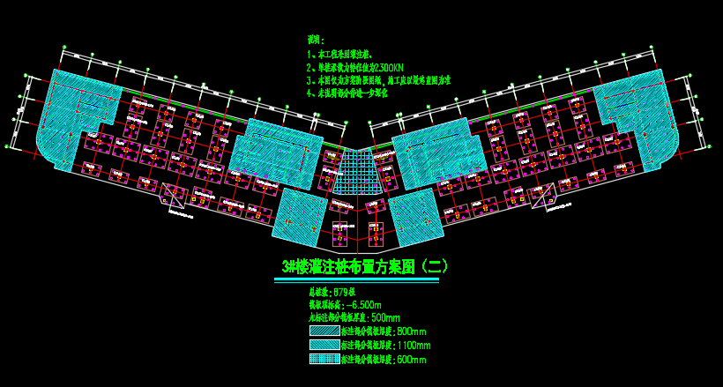

**4.1.3 灌注桩方案：桩长L=27米，桩端持力层9层。单桩承载力特征值2300kn桩数879**

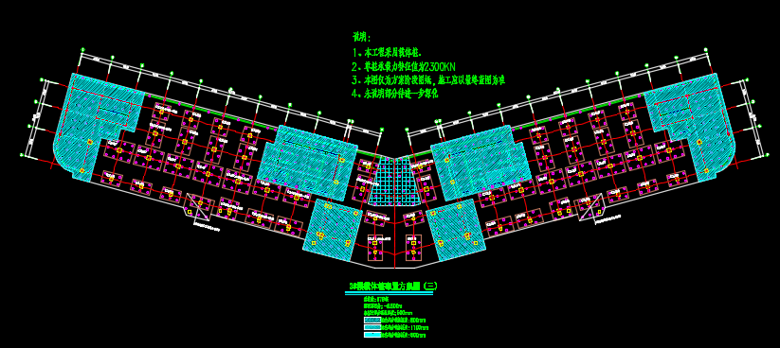

**5.1 方案对比**

**5.1. 1#楼桩型方案对比**

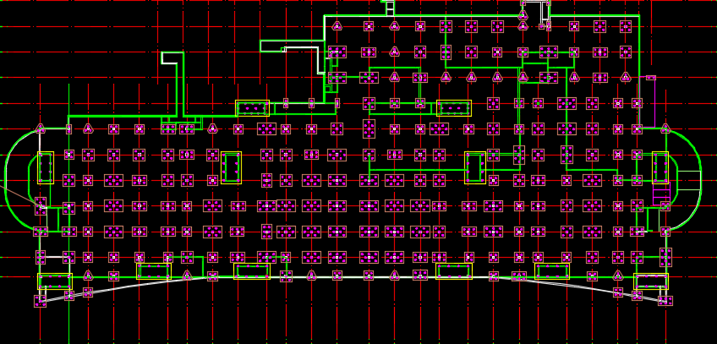

|  |  |  |  |  |  |  |  |
| --- | --- | --- | --- | --- | --- | --- | --- |
| 桩型 | 桩长 （m） | 桩身材料 | 持力层 | 单桩承载力 特征值（kN） | 造价 | 质量 | 工期 |
| 灌注桩 | **23** | 600（C35砼） | 9粉砂层 | **2000** | 桩长较长、桩数少、  承台小、造价较稍高。 | 桩身进入持力层大于5m可满足  设计要求，因穿过7层粉砂层，成桩  有困难。 | 桩长长、桩数少、施工效率不高、工期长。 |
| 载体桩 | **6.5** | 600（C30商砼） | ⑦粉砂层 | **2000** | 桩长短，桩数少、  承台小、造价低。 | 桩身进入持力层大于1m可满足设计要求，成桩质量有保证。适合快速推进，有效缩短工期。 | 桩长短、桩数少、施工效率高、工期短。 |

两层地下室区域，桩长太短，不适合管桩；

**通过以上对比，本工程桩基础推荐采用载体桩方案，综合看来技术可行、质量可控，总体工期短，综合性价比最优。**

**5.1.2 3#楼方案对比**

|  |  |  |  |  |  |  |  |
| --- | --- | --- | --- | --- | --- | --- | --- |
| 桩型 | 桩长 （m） | 桩身材料 | 持力层 | 单桩承载力 特征值（kN） | 造价 | 质量 | 工期 |
| 灌注桩 | 27 | 600（C35砼） | 9粉砂层 | 2300 | 桩长适中、桩数少、  承台小、造价稍高。 | 桩身进入持力层5m可满足  设计要求，因穿过7层粉砂层，含承压水，成桩措施多，保证质量有困难。 | 桩长适中、桩数少、施工效率不高、工期长。 |
| 预应力管桩 | 12.8 | PHC-500-AB-125 | ⑦粉砂层 | 1100 | 桩长较短、桩数多、满堂红布桩，  承台大、造价高。 | 1、管桩入砂层的深度受到施工时多种因素限制，可能进入砂层的深度不一，导致大量截桩。  2、本工程⑦层粉砂中密～密实，在管桩施工时需要较大的压力方可进入砂层一定深度，过大的施工压力对管桩桩身质量有一定的损伤，施工难度很大，不易达到设计要求。 | 桩长较短、桩数多、局部成桩困难、工期较长。 |
| 载体桩 | 9 | 600（C30商砼） | ⑦粉砂层 | 2300 | 桩长适中，桩数少、  承台小、造价低。 | 桩身进入持力层1m可满足设计要求，成桩质量有保证。适合快速推进，有效缩短工期。 | 桩长适中、桩数少、施工效率高、工期短。 |

**通过以上对比，本工程桩基础推荐采用载体桩方案，综合看来技术可行、质量可控，总体工期短，综合性价比最优。**